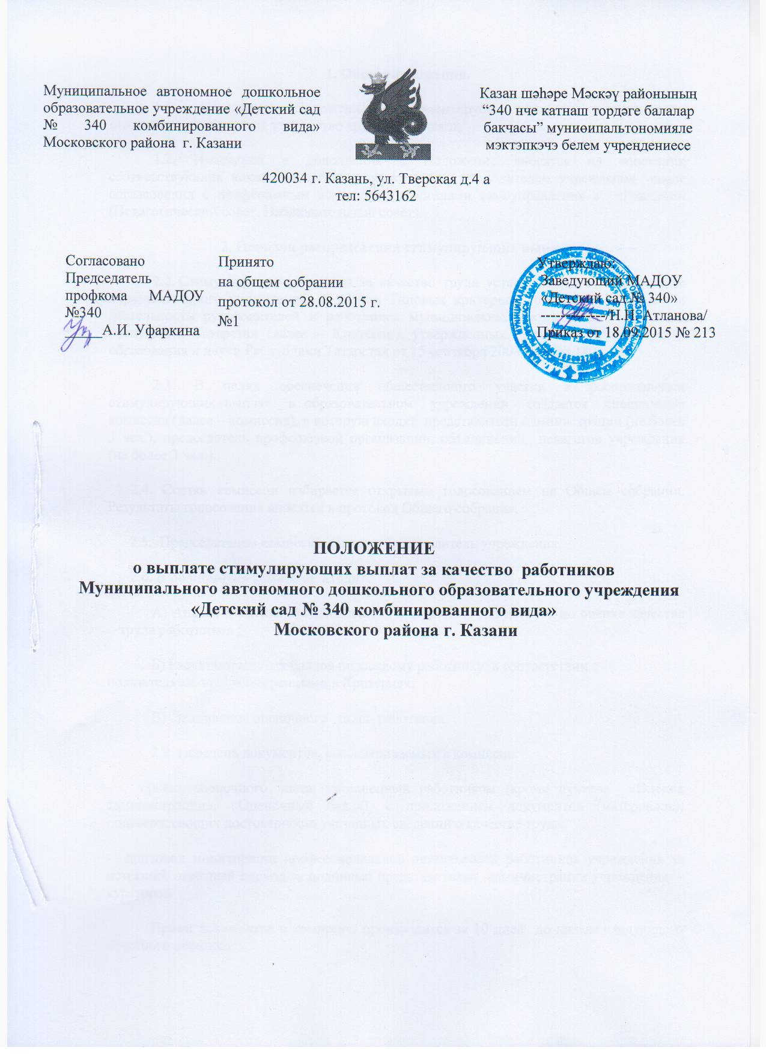

1. Общие положения.
1.1. Настоящее Положение регламентирует порядок распределения стимулирующих выплат за качество труда работников.
1.2. Изменения и дополнения в Положение вносятся на основании соответствующих локальных актов, утвержденных руководителем учреждения после согласования с профсоюзным комитетом и органами самоуправления в учреждении (Педагогический совет, Наблюдательный совет)
2. Порядок распределения стимулирующих выплат
2.2 Стимулирующие выплаты за качество труда устанавливаются работникам образовательного учреждения с учетом Типовых критериев оценки эффективности деятельности руководителей и работников муниципальных бюджетных учреждений Республики Татарстан (далее – Критерии), утвержденных приказом Министерства образования и науки Республики Татарстан от 15 сентября 2008 года № 1803 /08.
2.3. В целях обеспечения общественного участия в распределении стимулирующих выплат в образовательном учреждении создается специальная комиссия (далее – комиссия), в которую входят представители администрации (не более 3 чел.), председатель профсоюзной организации, объединений педагогов учреждения (не более 3 чел.).
2.4. Состав комиссии избирается открытым голосованием на Общем собрании. Результаты голосования вносятся в протокол Общего собрания.
2.5. Председателем комиссии является руководитель учреждения.
2.6. В полномочия комиссии входит:
А) Анализ и оценка представленных в комиссию документов по оценке качества труда работников ;
Б) Расчет оценочных баллов по каждому работнику в соответствии с показателями, предусмотренными в Критериях;
В) Заполнение оценочного листа работника.
2.9. Перечень документов, рассматриваемых в комиссии:
- проект оценочного листа, заполненный работником (кроме пунктов «Оценка администрации», «Оценочный балл»), с приложением документов (материалов), подтверждающих достоверность указанных сведений о качестве труда;
- протокол мониторинга профессиональной деятельности работников учреждения за истекший отчетный период за подписью представителей администрации учреждения - кураторов.
Прием документов в комиссию производится за 10 дней до начала следующего отчетного периода.

2.10. На основе представленных документов комиссия устанавливает для каждого работника количество оценочных баллов в пределах диапазона баллов, предусмотренных в Критериях.
2.11. По результатам рассмотрения представленных документов на каждого работника оформляется оценочный лист за подписью членов комиссии, принимавших участие в заседании .
2.12. Сводный оценочный лист с указанием общего количества баллов по каждому работнику и/или индивидуальные оценочные листы в обязательном порядке доводятся до сведения заинтересованных работников
Ознакомление работников с итогами заседания комиссии может осуществляться посредством размещения оценочных листов на информационном стенде.
2.13. С момента ознакомления с оценочным листом в течение 3 дней работники вправе подать, а руководитель учреждения обязан принять обоснованное письменное заявление работника о несогласии с оценкой его профессиональной деятельности (далее апелляция)
2.12. Основанием для подачи апелляции может быть только факт (факты) нарушения настоящего Положения, или технические ошибки в протоколе мониторинга профессиональной деятельности работника, оценочных листах. Апелляции работников по другим основаниям комиссией не принимаются и не рассматриваются.
Руководитель образовательного учреждения обязан осуществить проверку обоснованного заявления работника и дать аргументированный ответ по результатам проверки. В случае установления в ходе проверки факта нарушения процедур мониторинга, или оценивания, или факта допущения технических ошибок, повлекших ошибочную оценку профессиональной деятельности работника, выраженную в оценочных баллах, эти ошибки должны быть исправлены.
В этом случае на работника в установленном порядке оформляется новый оценочный лист.
2.13. По истечении трех дней, предусмотренных для подачи апелляции, оценочные листы работников утверждаются руководителем учреждения и вступают в силу.
2.14. На основании оценочных листов руководитель общеобразовательного учреждения устанавливает персональные размеры выплат работникам из стимулирующей части фонда оплаты труда, исходя из его установленного размера, на следующий период времени, предусмотренный в Критериях (раздел «Периодичность оценки»).
2.15. Заседания комиссии проводятся ежеквартально.
График заседаний специальной комиссии определяется периодичностью оценки качества труда по профилям работников учреждения, предусмотренных в Критериях.

